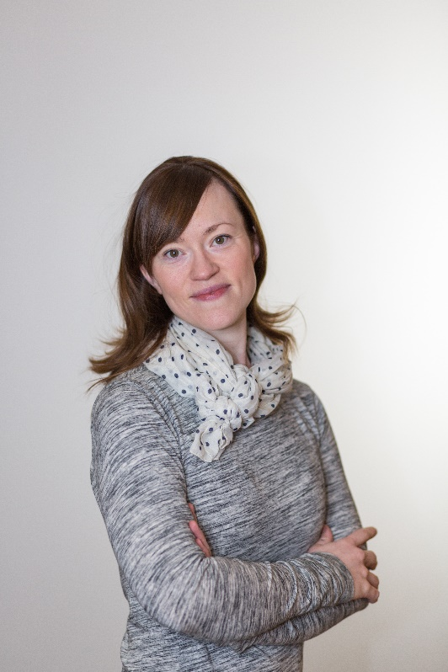

**Qué esperar:**

• La familia debe comprometerse a asistir a cinco sesiones para inscribirse.

• Los hermanos son bienvenidos.

• ¡Es una oportunidad para que las familias canten, se muevan y aprendan juntas!

• Los padres aprenden estrategias para incorporar el canto, la danza y el teatro a las rutinas diarias de los niños—Las familias pueden utilizar estas experiencias en casa, en el carro y hasta en la fila del supermercado.

El programa de presentaciones “*Artsplay!” del Instituto Wolf Trap para la familia* les ofrece a los niños un programa de música, teatro y movimiento musical holístico para la primera infancia que busca fomentar su desarrollo intelectual, social, emocional y físico. Amanda usará un currículo centrado en “cómo se construyen las estructuras”.

El enlace para la reunión por Zoom

Se les brindará a las familias participantes tras la inscripción.

**Fechas y horas:**

Miércoles a las 6:30

Febrero 17, 24

Marzo 3, 10, 17

*El Instituto para el Aprendizaje Temprano a través de las Artes de Wolf Trap lo invita a:*

*una serie de presentaciones de “ArtsPlay!” del Instituto Wolf Trap para la familia*

*presentadas por Amanda Layton Whiteman, artista profesora experta de Wolf Trap.*

INSTITUTO PARA EL APRENDIZAJE TEMPRANO A TRAVÉS DE LAS ARTES

**Artista profesora: Amanda Layton Whiteman**

La artista profesora **Amanda Layton Whiteman** empezó a formar parte del Aprendizaje Temprano a través de las Artes del Instituto en 2006. Además de trabajar en Wolf Trap, enseña en programas extraescolares y es directora artística de “The GroundShare Arts Alliance”. Amanda tiene un título universitario de Bellas Artes en danza y un título universitario de estudios integrados con una especialización en terapia mediante la danza de la Universidad George Mason (GMU).

**Para inscribirse, por favor comuníquese con Viviette Christian a:**

**viviette.christian@pgcps.org o al 301-925-6654**